|  |  |
| --- | --- |
| **TRƯỜNG THPT CHUYÊN LÀO CAI**  **ĐỀ THI ĐỀ XUẤT** | **KỲ THI CHỌN HSG CÁC TRƯỜNG THPT CHUYÊN**  **KHU VỰC DUYÊN HẢI & ĐỒNG BẰNG BẮC BỘ**  **NĂM 2022**  **Môn thi: Sinh học - Lớp 10**  *Thời gian làm bài: 180 phút* |

**ĐỀ THI**

**Câu 1. Thành phần hóa học của tế bào (2,0 điểm)**

|  |  |
| --- | --- |
| **1.** Hình 1 phản ánh cấu tạo hóa học của một steroit phổ biến trên màng sinh chất của tế bào động vật có vú.  Hãy nêu tên, cách sắp xếp các phân tử, tác dụng của steroit đó trong màng sinh chất.  **2**. Ở sinh vật nhân thực, các phân tử ARN kích thước nhỏ có vai trò gì đối với hoạt động của tế bào? | **Kết quả hình ảnh cho cholesterol**  **Hình 1: Steroit** |

**Câu 2. Cấu trúc TB (2,0 điểm)**

**1.** Ở tế bào động vật có ba bào quan có chứa axit nucleic. Phân biệt axit nucleic của ba bào quan đó?

**2.** Các nhà khoa học nghiên cứu khả năng khuếch tán của một số chất/ ion qua một loại màng tế bào và một loại lớp kép lipit trong cùng điều kiện thí nghiệm. Kết quả nghiên cứu thu được như sau:

|  |  |  |
| --- | --- | --- |
| Chất/ion | Tốc độ khuếch tán qua màng tế bào (cm/giây) | Tốc độ khuếch tán qua lớp kép lipit (cm/giây) |
| Cl- | 0,0001 | 0 |
| Na+ | 0,001 | 0 |
| K+ | 0,01 | 0 |
| Glixerol | 0,01 | 0,01 |
| H2O | 100 | 0 |
| CO2 | 100 | 100 |
| O2 | 15000 | 15000 |

**a.** Tại sao O2, CO2 và Glixerol có thể khuếch tán qua cả màng tế bào và lớp kép lipit?

**b.** Tốc độ khuếch tán của O2, CO2 và Glixerol qua lớp kép lipit phụ thuộc những yếu tố nào?

**Câu 3. CHVL&NL - đồng hoá (2,0 điểm)**

**1.** Hình bên minh họa ảnh hưởng của nhiệt độ đến tốc độ phản ứng enzim.

Nhiệt độ (oC)

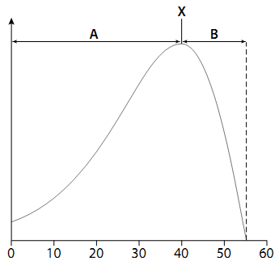

Tốc độ phản ứng ứng

**a.** X là gì và có giá trị trung bình khoảng bao nhiêu đối với các enzim ở động vật có vú?

**b.** Phản ứng enzym ở vùng B diễn ra như thế nào? Giải thích?

**2.** Một trong những cơ chế điều hòa việc cố định CO2 trong chu trình Canvin là hoạt động của các enzim phụ thuộc pH. Các enzym này tăng hoạt tính ở pH cao. Hãy giải thích vai trò thúc đẩy cố định CO2 của chúng dưới ánh sáng?

**3.** “Mặc dù quá trình electron vòng trong quang hợp có thể là một đồ thừa của tiến hóa để lại” nhưng nó cũng đóng một vai trò có lợi cho thực vật bậc cao. Bằng kiến thức của mình, em hãy chứng minh điểm kém tiến hóa và ưu điểm của nó.

**Câu 4. CHVL&NL - dị hoá (2,0 điểm)**

**1**. Phân biệt chất ức chế cạnh tranh và chất ức chế không cạnh tranh của một enzim? Nếu chỉ có chất ức chế và cơ chất cùng với các dụng cụ để xác định hoạt tính của enzim thì làm thế nào có thể phân biệt được hai loại chất ức chế nêu trên?

**2.a.** Hình 4 dưới đây mô tả hóa thẩm gắn kết chuỗi chuyền electron với tổng hợp ATP. Nếu phức hệ IV không hoạt động thì hóa thẩm có thể tạo ra ATP không và nếu như vậy tốc độ tổng hợp sẽ khác nhau như thế nào?

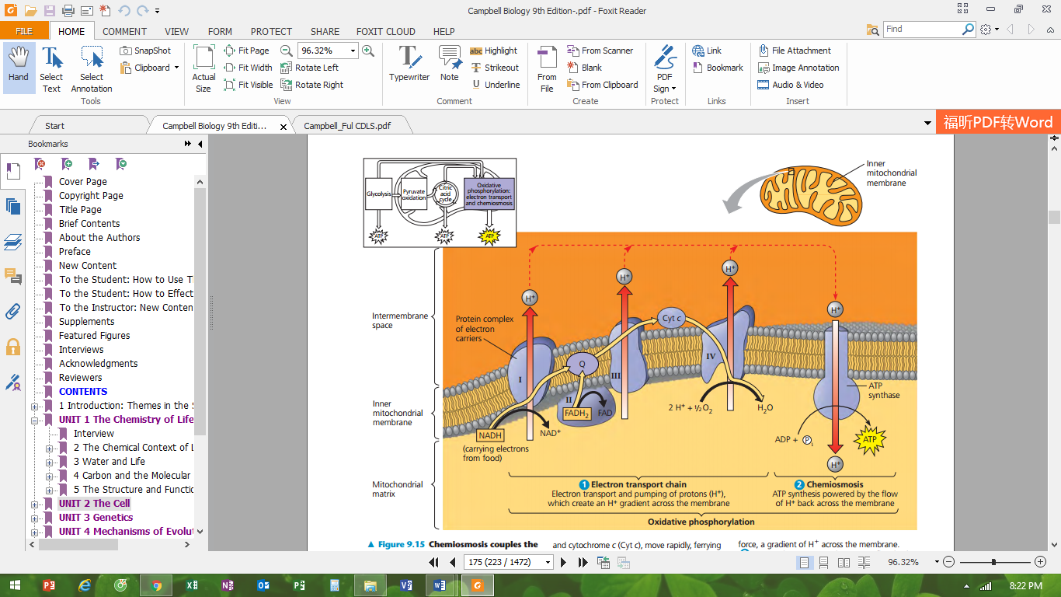

**Hình 4**

**b.** Sự thiếu oxy có ảnh hưởng như thế nào lên quá trình thể hiện ở hình trên? Giải thích?

**Câu 5. Truyền tin tế bào và phương án thực hành (2,0 điểm)**

**1.** Ở một thí nghiệm, người ta gắn protein phát huỳnh quang CFP (bước sóng hấp thụ: 440nm, bước sóng phát ra: 489 nm) lên tiểu phần Gα của protein G, và YFP (bước sóng hấp thụ: 490nm, bước sóng phát ra: 527nm) lên tiểu phần Gβγ. Nếu CFP và YFP ở gần nhau thì sẽ xảy ra hiện tượng truyền năng lượng huỳnh quang, theo đó, năng lượng phát ra từ CFP có thể được YFP hấp thụ. (hình 1). Chất độc của Vibrio cholerae (VT) gây mất khả năng phân giải GTP của Gα kích thích. Chất độc của Bordetalla pertussis (BT) gây mất khả năng giải phóng GDP của Gα ức chế. Các tế bào gắn huỳnh quang được nuôi trong môi trường không bổ sung chất độc (đường liền)/ có bổ sung VT/ có bổ sung BT. Bể nuôi được chiếu ánh sáng có bước sóng 440nm. Kết quả đo huỳnh quang 527nm theo thời gian được thể hiện ở hình 2

**Bổ sung**

**chất gắn**

**Loại bỏ**

**chất gắn**

**Thời gian (s)**

**Huỳnh quang (%)**

**1**

**Không có**

**chất độc**

**2**

**Hình 1**

**Hình 2**

YFP

CFP

Gβγ

Gα

**Màng sinh chất**

**a.** Đường nào ở hình 2 thể hiện môi trường có bổ sung VT và môi trường có bổ sung BT? Giải thích

**b.** VT và BT dù có cách tác động khác nhau nhưng đều gây ra sự tăng nồng độ cAMP trong tế bào. Giải thích vì sao 2 chất độc trên lại giống nhau về hậu quả tác động?

**2.** Epinephrine là một loại hoocmon động vật có vai trò kích thích sự phân giải glycogen thành glucose-6-photphat. Người ta tiến hành thí nghiệm như sau:

- Epinephrine được trộn với glycogen phosphorylase và glycogen trong ống nghiệm.

- Epinephrine được trộn vào dung dịch chứa tế bào nguyên vẹn.

Trong trường hợp nào thì glucose – 1 – phosphate được tạo ra? Trường hợp nào không? Tại sao? Từ đó rút ra kết luận gì?

**Câu 6. Phân bào (2,0 điểm)**

**1.** Các hình dưới đây mô tả sự thay đổi hàm lượng ADN trong tế bào của một cơ thể động vật lưỡng bội ở các pha khác nhau của chu kì tế bào.

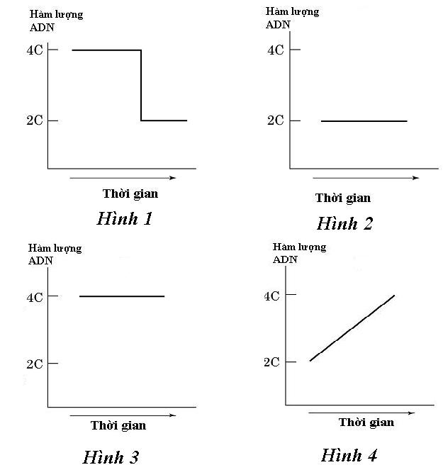

**a.** Hãy cho biết các hình 1, 2, 3, 4 tương ứng với các pha nào của chu kì tế bào? Giải thích?

**b.** Nếu tế bào bị xử lí bằng hóa chất cônsisin gây ức chế hình thành thoi phân bào thì đồ thị ở hình nào bị thay đổi? Thay đổi như thế nào? Giải thích?

**2.** Nêu cơ chế kiểm soát giúp ở mô tổn thương các tế bào phân chia phục hồi lại mô tổn thương sau đó dừng lại không phân chia tiếp? Ở tế bào ung thư chu kì tế bào có điểm gì khác?

**Câu 7. Cấu trúc, chuyển hóa vật chất và năng lượng ở VSV (2,0 điểm)**

**1.** *Thiobacillus ferrooxidans* là vi khuẩn sống trên các mỏ quặng có chứa pirit (FeS2) với pH = 2, được sử dụng bởi ngành công nghiệp khai thác để thu hồi đồng và uranium. Biết rằng *T. ferrooxidans* sử dụng chất cho electron là FeS2 và thu được các sản phẩm phụ trong quá trình dinh dưỡng là Fe(OH)3 và axit sunphuric.

Xác định kiểu dinh dưỡng và kiểu hô hấp của vi khuẩn *T. ferrooxidans*. Giải thích.

**2.** Gây đột biến một chủng nấm men kiểu dại, người ta thu được các thể đột biến suy giảm hô hấp do thiếu xitocrom oxidaza là một enzim của chuỗi chuyền êlectron.

Trong công nghiệp sản xuất rượu, nếu sử dụng các thể đột biến này sẽ có điểm gì ưu thế hơn so với chủng kiểu dại? Giải thích?

**Câu 8. Sinh trưởng, sinh sản của vi sinh vật (2,0 điểm)**

**a.** Trong điều kiện nuôi ủ một chủng vi khuẩn ở 34oC, thời điểm bắt đầu nuôi cấy là 8 giờ 00 phút sáng thì đến 15 giờ 30 phút chiều đếm được 7,24.105 vi khuẩn trong 1 cm3 và đến 19 giờ 30 phút cùng ngày đếm được 9,62.108 vi khuẩn trong 1 cm3. Hãy tính tốc độ sinh trưởng (v) và thời gian thế hệ (g) của chủng vi khuẩn này.

**b.** Bằng thao tác vô trùng, người ta cho 40 ml dung dịch 10% đường glucôzơ vào hai bình tam giác cỡ 100 ml (ký hiệu là bình A và bình B), cấy vào mỗi bình 4ml dịch huyền phù nấm men bia (*Saccharomyces cerevisiae*) có nồng độ 103 tế bào nấm men/ml. Cả hai bình đều được đậy nút bông và đưa vào phòng nuôi cấy ở 35oC trong 18 giờ. Tuy nhiên bình A được để trên giá tĩnh còn bình B được lắc liên tục (120 vòng/phút). Hãy cho biết sự khác biệt có thể có về mùi vị, độ đục và kiểu hô hấp của các tế bào nấm men giữa bình A và bình B.

**Câu 9. Virut (2,0 điểm)**

**1.** Hãy phân biệt quá trình phiên mã và quá trình sao chép trong tế bào chủ của virut chứa hệ gen ARN (+) với virut chứa hệ gen ADN về: nơi phiên mã, enzim dùng cho phiên mã, nơi sao chép, enzim dùng cho sao chép. Quá trình phiên mã có trùng với quá trình sao chép không?

**2.a.** Bằng cách nào một số virut có thể sinh sản mà không cần ADN hay thậm chí không có sự tổng hợp ADN?

**b.** Chỉ ra những nguyên nhân làm cho vi rút phải kí sinh nội bào đặc hiệu bắt buộc?

**Câu 10. Bệnh truyền nhiễm và miễn dịch (2,0 điểm)**

**a.** Hãy so sánh cơ chế di truyền ngang và di truyền dọc của các virus ở thực vật. Phân biệt vacxin và kháng huyết thanh?

**b.** Phân tử MHC-I và phân tử MHC- II (phức hợp hòa hợp mô chính) đóng vai trò chủ chốt trong việc trình diện kháng nguyên. Hãy nêu sự khác biệt giữa hai phân tử này về nguồn gốc, chức năng, cơ chế và các hệ quả hoạt động trong đáp ứng miễn dịch?

**----------Hết---------**

Trường: THPT Chuyên tỉnh Lào Cai

Môn Sinh học, khối 10

Người ra đề: Đỗ Thuỳ Dung - GV tổ Sinh học

SĐT: 0363579108